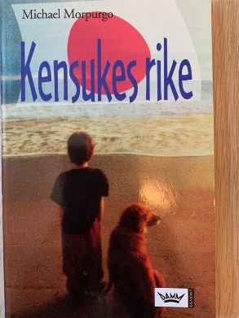
Bokläsning – Kensukes rike
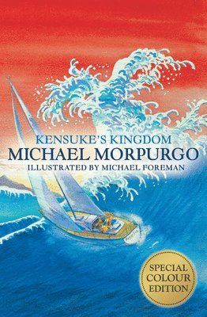

När du har arbetat med boken har du utvecklat din förmåga att:
- visa hänsyn, lyssna på andra och bidra med dina tankar i diskussioner
- undersöka textens uppbyggnad samt miljö- och personbeskrivningar
- förstå och tolka text – både det som står på, mellan och bortom raderna
- reflektera och göra textkopplingar till dig själv och världen
- förstå ord och begrepp
- bearbeta text samt ge och ta emot respons

Undervisning
Du kommer att läsa boken som läsläxa varje vecka och arbeta med uppgifter kopplat till det du läst.
I skolan kommer du att enskilt, i grupp och i helklass diskutera och prata om textens innehåll, struktur osv.

Bedömning
- Hur du för samtalet framåt, kommer med nya inlägg men även lyssnar
på vad andra säger och kommenterar detta.
- Hur du genomför och svarar skriftligt på läsloggsuppgifter

